Rosario Vannier
Décès: 17 août 1903,Hawkesbury co.Prescott, Ontario.
Sépulture: 19 août 1903, paroisse St.Alphonse de Liguori, Hawkesbury.
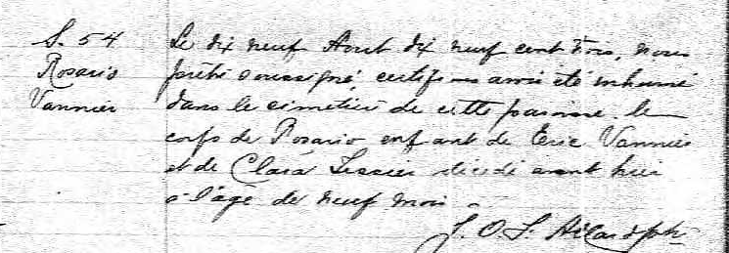

S. 54 Le dix neuf Aout dix neuf cent trois, Nous prêtre soussigné, certifions
Rosario avoir été inhumé dans le cimetière de cette paroisse le corps de
Vannier Rosario enfant de Eric Vannier et de Clara Tessier décédé avant-hier
à l’âge de neuf mois.
J.O.L.Allard Ptre.

Référence: Fond Drouin

